**2024级电子科技大学MBA新生入学导向健康跑**

**竞赛规程**

**一.赛事名称**

保持热爱·一起趣跑

2024级电子科技大学MBA新生入学导向健康跑

**二.组织单位**

**主办：**

电子科技大学经济与管理学院

电子科技大学体育部

**承办：**

电子科技大学MBA教育中心

电子科技大学MBA联合会

电子科技大学沙友会

电子科技大学第十四届亚太地区商学院沙漠挑战赛组委会

**支持单位：**

校医院

**三.赛事信息**

**比赛时间：**

2024年6月30日 18:00

**集合地点：**

电子科技大学清水河校区南门体育场

**比赛地点：**

电子科技大学清水河校区南门体育场、东湖及周边

**四.组队报名**

比赛针对**电子科技大学2024级MBA新生，以班级为单位，各组织两支队伍**进行参赛。

**团队竞赛队(A队)：**跑步公里数约5km，沿比赛路线2圈。每个团队竞赛队由6人组成，女生数量不少于2人。

**全程穿越队(B队)：**跑步公里数约2.5km，沿比赛路线1圈。每个全程穿越队由20人组成，女生数量不少于7人。

**报名起止时间：**2024年6月23日-2024年6月25日12:00

**报名信息：**姓名、身份证号、手机号、学号、班级、组别、A组队员身高体重(组委会将为每位选手购买保险，请在报名时务必填写真实信息，以使保单有效。参赛选手信息组委会仅用于购买保险，并对其基本信息保密)。**报名表样式见附件。**

**报名方式：**由各自班级联络员负责统计，并以班级的形式报名。请于报名截止日(2024年6月25日12:00)前将报名表报送电子科技大学MBA联合会张宇航同学。

**（邮箱：516071338@qq.com，电话：18280701295）**

**参赛资格：**A队：2022年7月1日(含)至2024年6月29日(含)期间拥有单次完成3km跑步经验，并在45分钟内完赛的选手；

B队：无额外要求

**参赛要求：**

健康跑是一项较高负荷、较大强度、中长距离的竞技运动，对参赛者身体状况有较高的要求，参赛者应身体健康，有长期参加跑步锻炼或训练的基础。参赛选手可根据自己的身体状况和实际能力，选择报名参赛，有以下身体状况者不宜参加比赛：

1、先天性心脏病和风湿性心脏病患者；

2、高血压和脑血管疾病患者；

3、心肌炎和其他心脏病患者；

4、冠状动脉病患者和严重心律不齐者；

5、血糖过高或过低的糖尿病患者；

6、其它不适合运动的疾病患者。

**五．比赛线路**

本次健康跑活动的比赛路线如下所示：

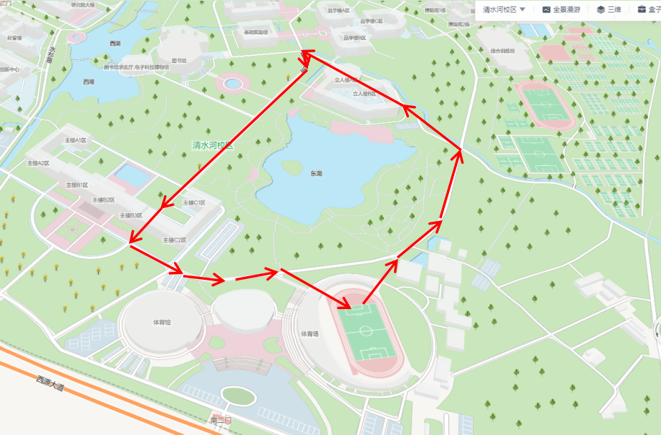

路程：一圈2.5km左右（从电子科技大学体育场出发，逆时针环立人楼及东湖路线）。

**六.成绩规则**

本次比赛执行由中国田径协会审定的最新版田径竞赛规则及竞赛规程的相关规定。

1、A选手需身着健康跑文化衫参赛，B队选手需身着MBA文化衫参赛。

2、选手须将参赛号码布固定于身前正面位置，号码布不得遮挡、裁剪和折叠。

3、根据项目竞赛时间，所有参赛选手应于6月30日18:00在电子科技大学清水河校区南门体育场进行检录。

4、A队成绩：A队队员需6人同时到达终点，记为A队有效成绩。

5、B队成绩：B队队员需多人(大于等于19人)同时到达终点，记为B队有效成绩。

**七.排名奖励**

**A队排名奖励：**

1、以各自队伍所有人员终点冲线时间减出发时间记为各队成绩。

2、比赛前三名队伍获得团队名次奖。

3、第四、五、六、七、八名队伍获得团队卓越奖。

4、第九、十名队伍获得团队风采奖。

5、A队完赛时间为1小时以内，该时间内未完赛队伍取消奖项。

**B队排名奖励：**

1、B队不计算排名。

2、B队完赛人数大于等于19人，获得团队凝聚奖。

3、B队的完赛时间为1小时以内，该时间内未完赛队伍取消奖项。

**最佳组织奖：**

班级参与总人数占全班人数百分比前三高的班级获得健康跑最佳组织奖。

**八.时间安排**

|  |  |  |
| --- | --- | --- |
| **日期** | **时间** | **流程内容** |
| 6.30 | 上午 | 各班联络员领取号码布、衣服 |
| 6.30 | 17:40—18:00 | 赛前检录及分组列队 |
| 18:00—18:08 | 领导致辞 |
| 18:08—18:09 | 裁判员宣誓 |
| 18:09—18:10 | 健康跑运动员代表宣誓 |
| 18:10—18:14 | 健康微科普 |
| 18:14—18:25 | 运动热身操 |
| 18:25—18:35 | 合影 |
| 18:35—18:40 | 比赛开始，分组出发 |
| 18:40—19:30 | 关门时间 |
| 19:30—19:40 | 赛后拉伸 |

出发顺序及间隔时间(30s)

|  |  |  |
| --- | --- | --- |
| **出发次序** | **出发时间** | **出发队伍** |
| 1 | 18:35:00 | 六班A队 |
| 2 | 18:35:30 | 七班A队 |
| 3 | 18:36:00 | 八班A队 |
| 4 | 18:36:30 | 九班A队 |
| 5 | 18:37:00 | 十班A队 |
| 6 | 18:37:30 | 十一班A队 |
| 7 | 18:38:00 | 十二班A队 |
| 8 | 18:38:30 | 十三班A队 |
| 9 | 18:39:00 | 十四班A队 |
| 10 | 18:39:30 | 十五班A队 |
| 11 | 18:40:00 | 所有B队 |

**九.参赛声明**

所有参赛选手报名之前必须认真阅读本竞赛规程。参赛选手提交报名信息即被默认为同意此竞赛规程上的一切内容并做出以下声明：

1、本人自愿报名参加“2024级电子科技大学MBA新生入学导向健康跑”；

2、本人全面理解并同意遵守组委会及承办单位所制订的各项规程、规则、规定、要求及采取的措施；

3、本人身心健康，已为参赛做好充分准备；

4、本人全面理解参赛可能出现的风险，已准备必要的防范措施，愿意承担比赛期间发生的自身意外风险责任，且同意主办单位、承办单位等赛事机构作出的对于非承办单位原因造成的伤害、死亡或其他一切损失不承担任何形式的赔偿之责任；

5、本人同意接受承办单位在比赛期间提供的现场急救性质的医务治疗，但在医院救治等发生的相关费用由保险公司和参赛选手承担；

6、本人承诺以自己的名义报名并参赛，绝不将报名后获得的参赛资格和比赛物资以任何方式转让给他人，否则产生的后果完全由本人负责；

7、本人保证向组委会提供有效的身份证件和资料用于核实身份，并同意承担因身份证件和资料不实所产生的全部责任；

8、本人已认真阅读并全面理解以上内容，且对上述所有内容予以确认并承担相应的法律责任；

9、所有参赛选手凭有效证件到各班联络员处领取参赛装备。

**十.医疗补给**

**医疗:**

起终点设立医疗点，配备专业医疗工作人员及医疗用品，协助医疗救护，参赛选手有问题请及时求助。

**保险：**

赛事主办方将为每位参赛者投保，请在报名时提供本人真实信息。

**补给：**

起终点设立补给点，补给物资包含水等物资。

**十一.违规判罚**

出现以下违反比赛规定的参赛选手将被取消参赛成绩:

➢不按规定的起跑顺序起跑；

➢起跑时未按规定时间出发以及抢跑等；

➢没有沿规定路线跑进，绕近道或途中插入；

➢未跑完全程者或未在各组别关门时间完赛；

➢不服从赛事工作人员指挥；

➢有意冲撞、阻挡或者影响其他参赛选手跑进等。

**十二.赛事安全提醒**

1、有下列疾病学生不宜跑步，如心脏病、高血压、哮喘等呼吸系统疾病、严重贫血者、骨骼硬化性疾病、癫痫等脑部疾病患者，以及其它患有不能参加剧烈运动的疾病的学生不能参与跑步。

2、感冒发烧严重者、喝酒、熬夜、饥饿情况下不宜跑步。

3、在进行跑步前，请大家充分做好准备活动，循序渐进地增加运动负荷量和运动强度。

4、剧烈运动过程中出现腹痛时，可弯腰按住痛处，降低速度慢跑，调整呼吸，加深用鼻吸气（减少冷空气的吸入而进一步刺激胃肠加重腹痛）。如疼痛未能缓解或加重，停止运动。

5、跑完后不要立即停下来，应继续慢跑或向前走动。久蹲后不要猛烈站立。

6、建议大家运动前（或运动后）可适量补充糖水或淡盐水，巧克力等，适时补充能量。如出现全身软弱、头昏、耳鸣、眼前发黑、脸色苍白等运动晕厥前兆，应立即停止运动，采取仰卧，让足略高于头，松开衣领，保持周围空气流畅，注意保暖。

7、若出现昏迷等现象，可掐人中穴，并及时送往医院。

8、请穿适合运动的衣裤及鞋子，切记不要穿高跟鞋、皮鞋等着装，以避免受伤。

9、由于某些跑步路线非运动场，请大家一定注意避让行人和车辆。

**十三．解释权**

本规程解释权属电子科技大学经济与管理学院。如有变化和未尽事项，则另行通知。

**十四．组委会联系人**

组委会代表：李勇

辅导员：杜宇 联系电话：028-61831635

沙赛代表：李春梅

电子科技大学经济与管理学院

2024年6月

附件．报名表样式

|  |  |  |  |  |  |  |  |  |
| --- | --- | --- | --- | --- | --- | --- | --- | --- |
| 班级 | 参赛号码  （A/B+班级+序号） | 姓名 | 性别 | 学号 | 身份证号 | 手机号 | 身高（cm） | 体重（kg） |
| 六班 | A0601 |  |  |  |  |  |  |  |
| 六班 | A0602 |  |  |  |  |  |  |  |
| 六班 | A0603 |  |  |  |  |  |  |  |
| 六班 | A0604 |  |  |  |  |  |  |  |
| 六班 | A0605 |  |  |  |  |  |  |  |
| 六班 | A0606 |  |  |  |  |  |  |  |
| 六班 | B0601 |  |  |  |  |  |  | / |
| 六班 | B0602 |  |  |  |  |  |  | / |
| 六班 | B0603 |  |  |  |  |  |  | / |
| 六班 | B0604 |  |  |  |  |  |  | / |
| 六班 | B0605 |  |  |  |  |  |  | / |
| 六班 | B0606 |  |  |  |  |  |  | / |
| 六班 | B0607 |  |  |  |  |  |  | / |
| 六班 | B0608 |  |  |  |  |  |  | / |
| 六班 | B0609 |  |  |  |  |  |  | / |
| 六班 | B0610 |  |  |  |  |  |  | / |
| 六班 | B0611 |  |  |  |  |  |  | / |
| 六班 | B0612 |  |  |  |  |  |  | / |
| 六班 | B0613 |  |  |  |  |  |  | / |
| 六班 | B0614 |  |  |  |  |  |  | / |
| 六班 | B0615 |  |  |  |  |  |  | / |
| 六班 | B0616 |  |  |  |  |  |  | / |
| 六班 | B0617 |  |  |  |  |  |  | / |
| 六班 | B0618 |  |  |  |  |  |  | / |
| 六班 | B0619 |  |  |  |  |  |  | / |
| 六班 | B0620 |  |  |  |  |  |  | / |

填表人： 联系电话：